22 октября 2014 года в управе района прошло торжественное вручение 10 ветеранам Великой Отечественной войны юбилейных медалей и памятных подарков
24.10.2014
10 января 2014 года Президент Республики Беларусь подписал Указ № 14 об установлении юбилейной медали к 70-летию освобождения Республики Беларусь от немецко-фашистских захватчиков. Согласно этому указу, ею награждаются ветераны Великой Отечественной войны, бывшие узники фашистских концлагерей, тюрем, гетто и иных мест принудительного содержания, созданных фашистами и их союзниками в годы Второй мировой войны. В районе этой медалью будут награждены 34 человека.
22 октября 2014 года в управе района прошло торжественное вручение 10 ветеранам Великой Отечественной войны юбилейных медалей и памятных подарков. Вручали медали глава управы района Царицыно Белов Сергей Александрович, заместитель главы управы по социальным вопросам Ярыгина Алла Валентиновна, председатель районного совета ветеранов войны и труда Пыльнова Галина Ивановна. По окончании праздничного мероприятие в дружеской обстановке прошло чаепитие. Тому, кто по причине плохого самочувствия не смог присутствовать на данном мероприятии, юбилейные медали и подарки будут вручены на дому.
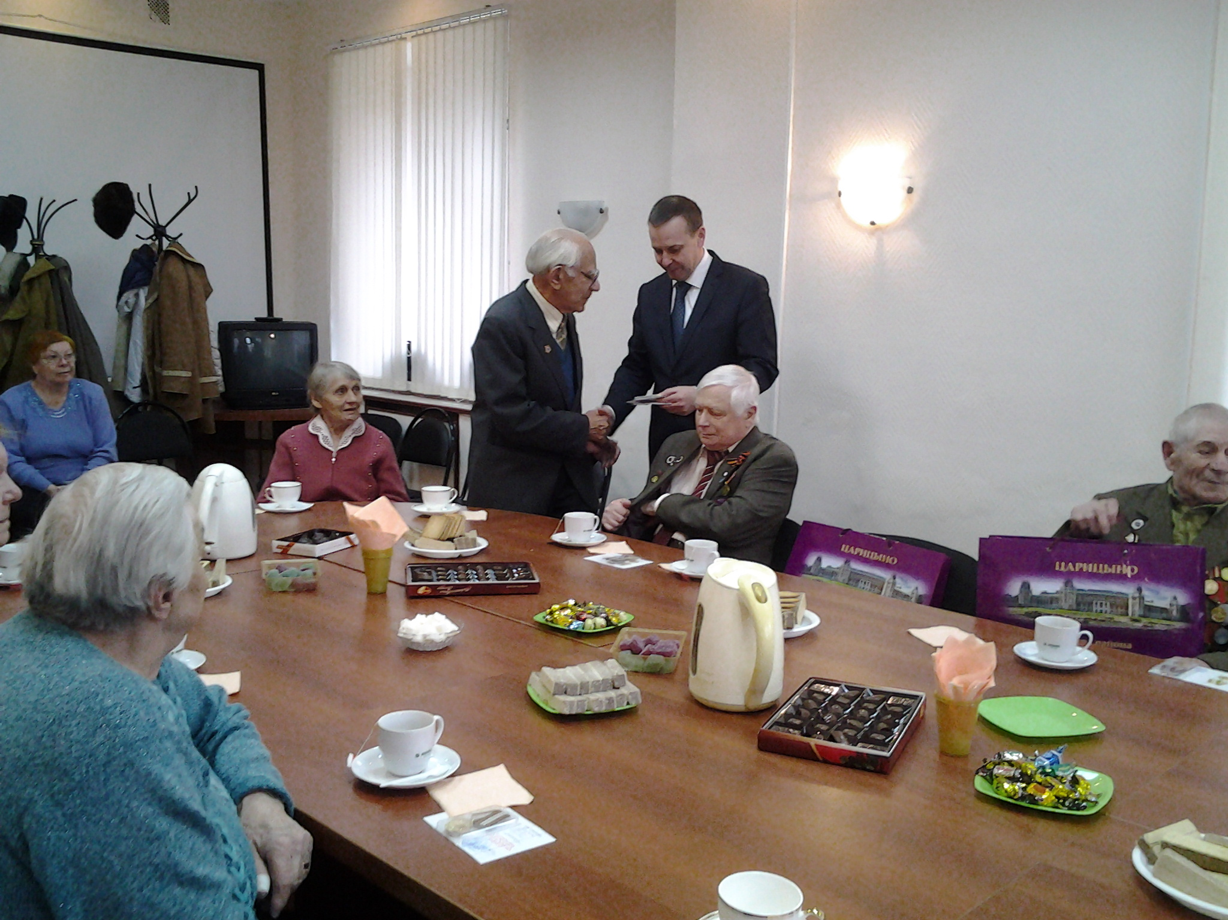

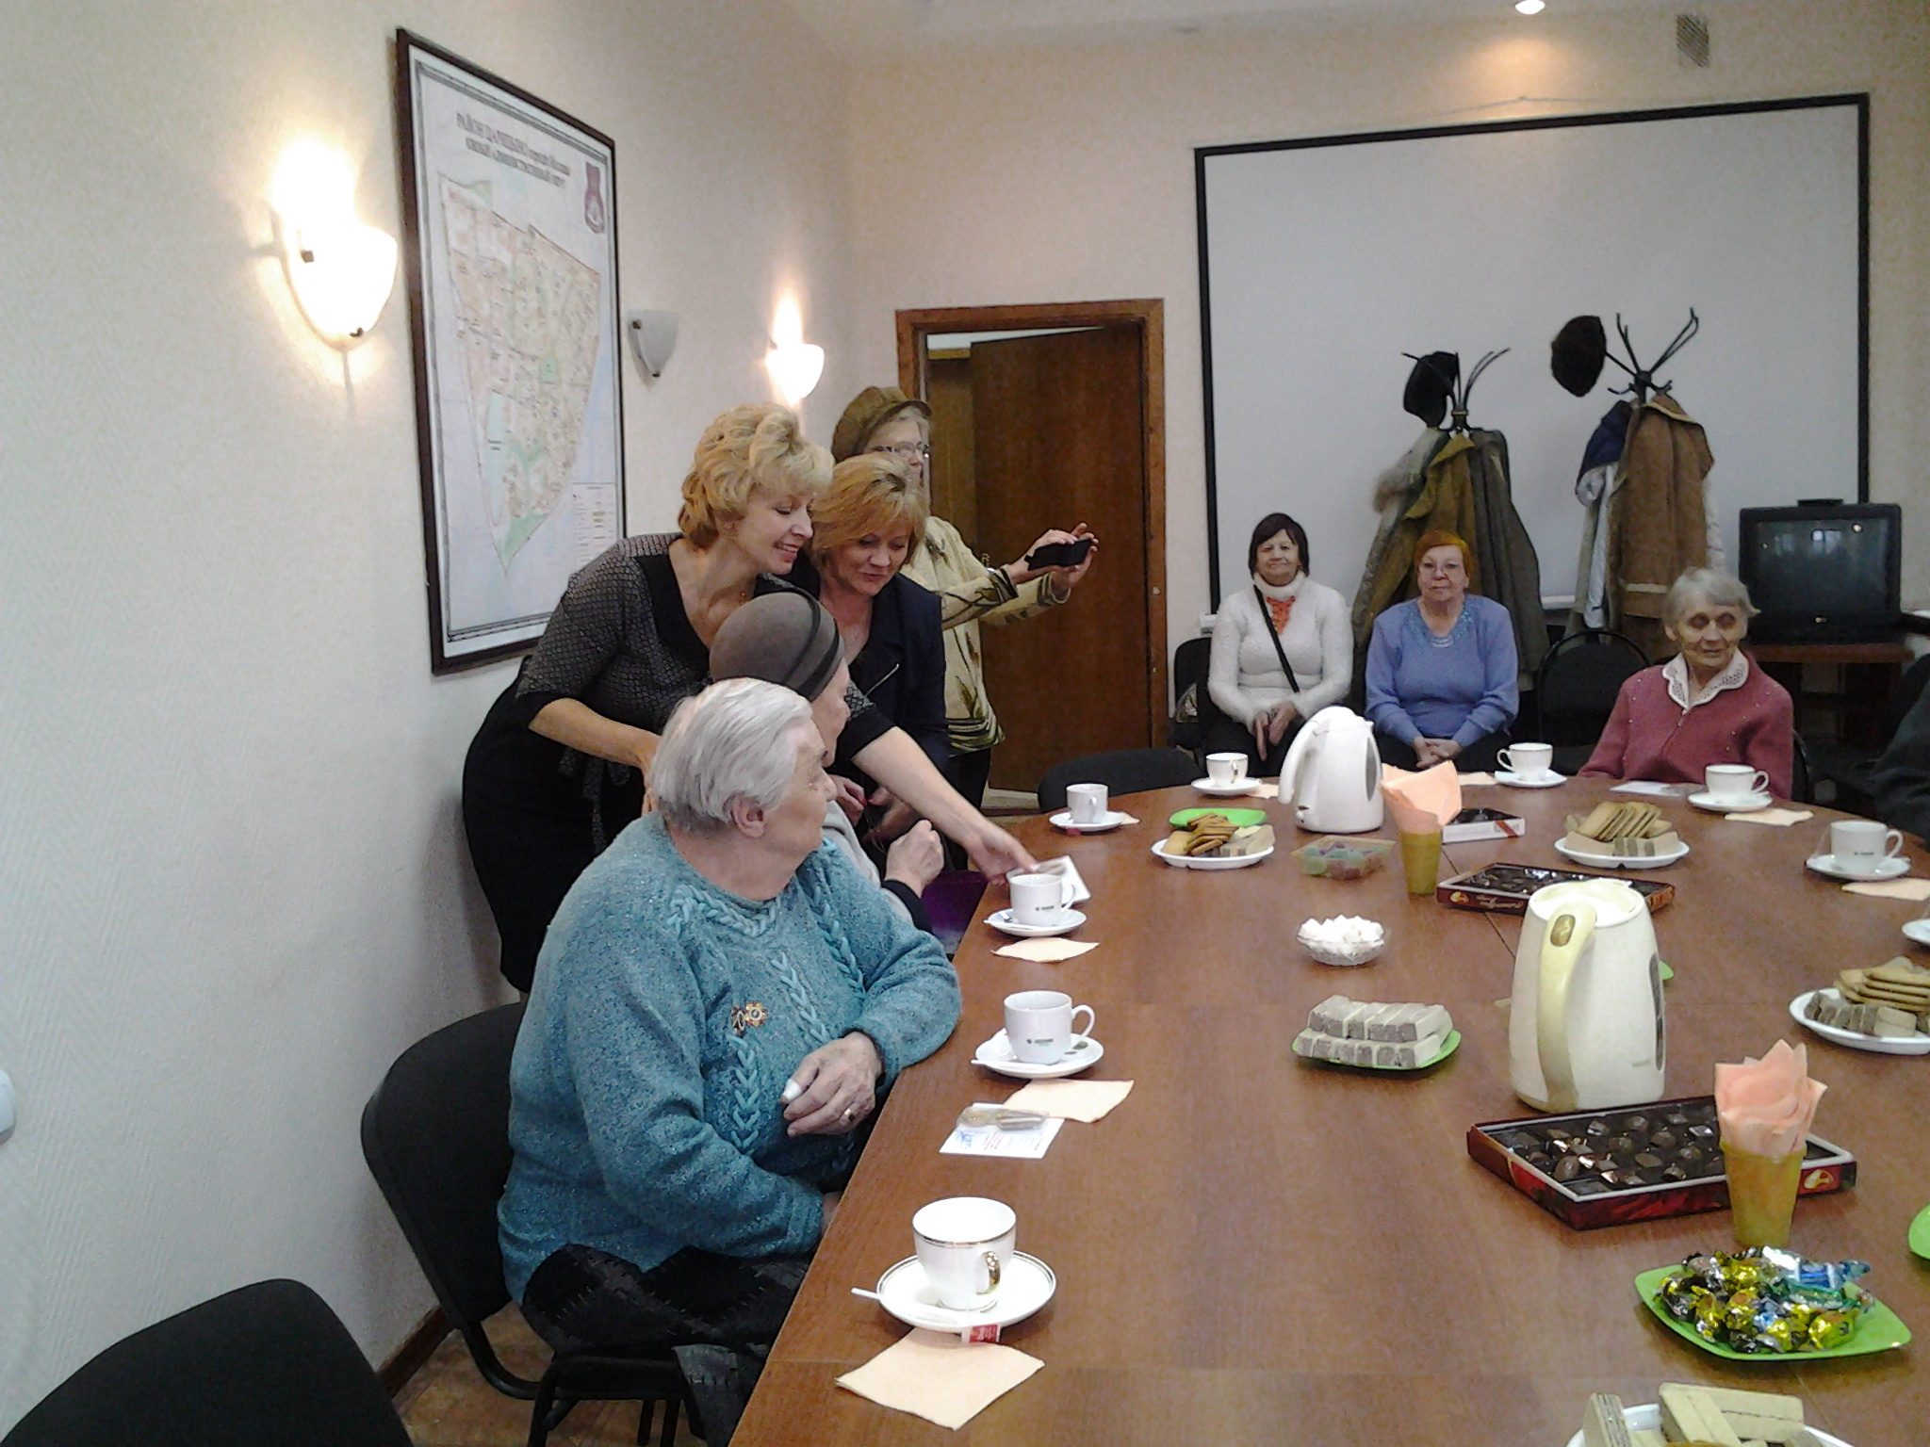

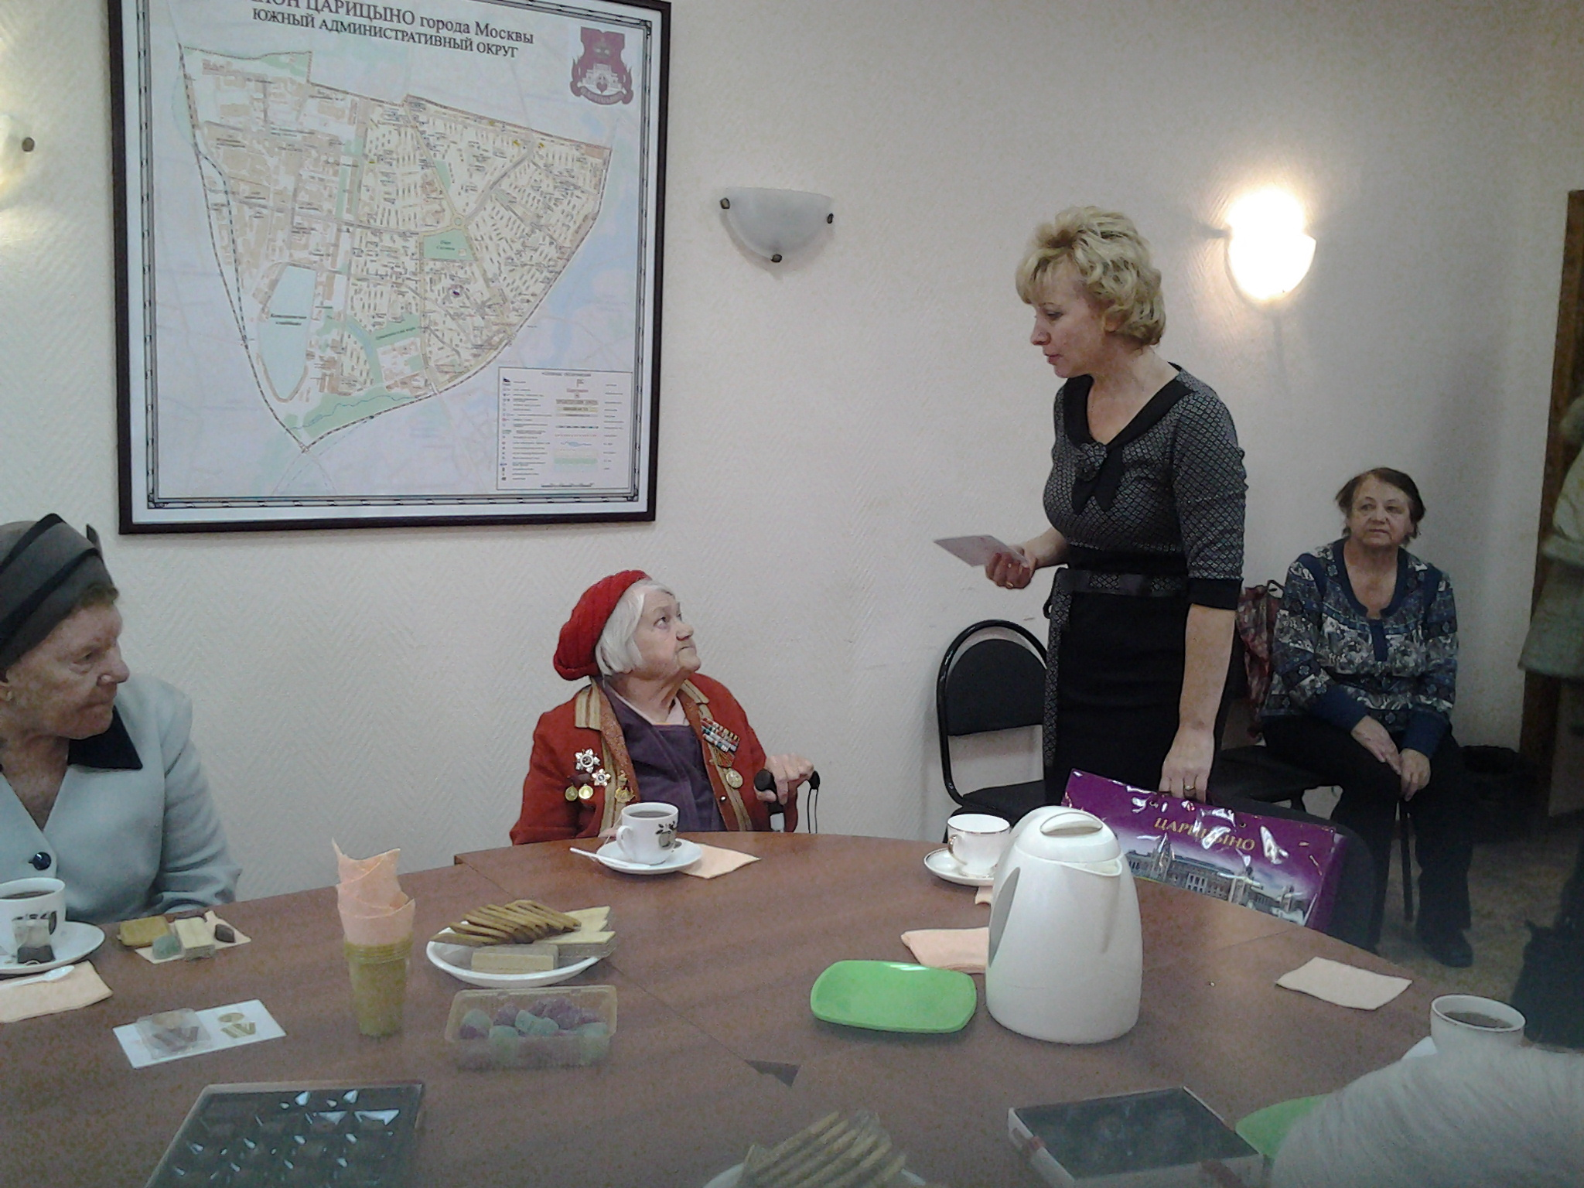

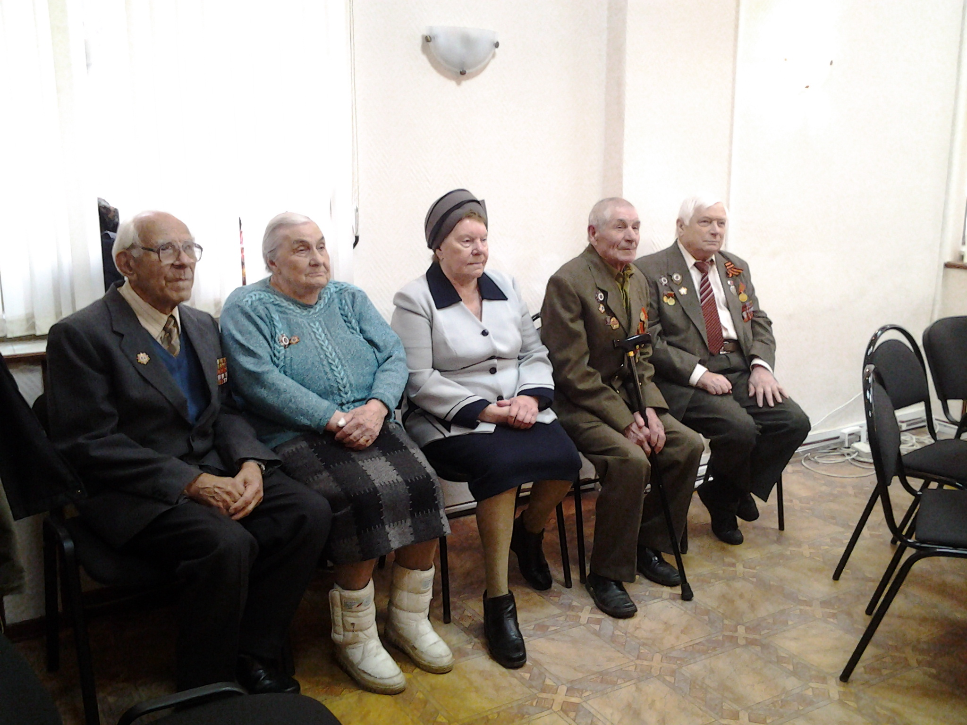

Адрес страницы: http://tsaricino.mos.ru/towards-the-73th-anniversary-of-the-victory-in-the-great-patriotic-voeny-1941-1945/detail/1368470.html
Управа района Царицыно города Москвы

